Validatie van de smartphone applicatie D’angle bij gezonde individuen

Prakrijkgericht onderzoek

Dennis van der Linde
Studentnummer:
Onderzoeker:

Hogeschool Utrecht, Opleiding Bachelor Fysiotherapie,
Examinatoren:
11-06-2021

Abstract
Background
Objectifying the range of motion (ROM) in joints is an important part of physical therapy. The most used valid and reliable instrument is the goniometer, but it is not feasible. This results often in a visual estimation of the ROM which is considered not valid and reliable. Nowadays smartphones are taking on an increasingly important role within society and every new generation contains more advanced sensors that can be used to objectify the ROM. The D’angle application runs on Inertial Measurement Unit (IMU) sensors and sensor-fusion algorithms to determine join kinematics. The aim of the study was to validate the D’angle smartphone application.
Method s
A proof-of-concept study was conducted in which de elbow flexion is observed. The D’angle application is compared to a Vicon Nexus Optical Motion Capture system. Flexion of the elbow is repeated 3 consecutive times. The intraclass correlation coefficient (ICC) has been used in both range and the average of the repetitions to estimate validity and 95% limits of agreement (LoA) was calculated for measurement error in both situations.
Results
Eighteen healthy subjects (9 males and 9 females) participated in the study with an average age of 23,3 (SD 2,3) years. For the range two measurements were not registered and four outliers were not included. There were sixteen results (44.4%) that could not be converted into averages due to unknown causes and were excluded. ICC for validity was 0.705 (95%CI 0.390 – 0.858) for the range in both elbows with LoA -17,1° – 21,8°. For the average repeated measurements ICC was 0.833 (95%CI 0,568-0,936) with LoA -17,4° – 11,2°.
Conclusions
Results of this study suggest that D´angle is a promising tool to objectify the flexion of the elbow although there is a large measurement error which makes the instrument unreliable. IMU sensors do offer benefits in motion analyses. More research is needed on a larger group of subjects to draw a decent conclusion for D’angle and the used algorithms could possibly be in need of some alterations.

Samenvatting
Achtergrond
Het objectiveren van de bewegingsuitslag (ROM) in gewrichten is een belangrijk onderdeel binnen de fysiotherapie. Het meest gebruikte valide meetinstrument, de goniometer, is onhandig in het gebruik waardoor vaak gekozen wordt voor een visuele inschatting welke erg onbetrouwbaar is. Smartphones nemen een steeds grote rol binnen samenleving aan en bevatten steeds geavanceerdere sensoren welke bruikbaar zijn de ROM te objectiveren. De D´angle applicatie werkt met Inertial Measurement Unit (IMU) sensoren welke via algoritmes omgezet kan worden in gewrichtshoeken. Er is onderzoek gedaan naar de concurrent validiteit van de smartphone applicatie D’angle.
Methode
Een proof-of-concept onderzoekt werd uitgevoerd waarbij de elleboog flexie wordt onderzocht. De D’angle applicatie werd vergelijken met een Vicon Nexus Optical Motion Capture systeem waarbij een flexie beweging driemaal achtereenvolgend herhaald werd. De validiteit werd berekend door een intraclass correlation coëfficient (ICC) bij zowel de range als het gemiddelde van de herhalingen. Daarnaast zijn de grenzen van overeenkomst (LoA) berekent om de meetfout te bepalen.
Resultaten
Er namen 18 personen (9 mannen en 9 vrouwen) deel aan het onderzoek met een gemiddelde leeftijd van 23,3 jaar (SD 2,3). Bij de range waren twee metingen niet geregistreerd en vier uitschieters welke niet zijn meegenomen. Bij het gemiddelde van de bewegingsuitslag waren 16 metingen (44,4%) incompleet en werden geëxcludeerd. De ICC voor range tussen Vicon en D´angle bedroeg 0,705 (95%CI 0,390 – 0,858) voor beiden ellebogen samen met LoA -17,1° – 21,8°. De ICC voor het gemiddelde van 3 herhaalde bewegingen bij beide ellebogen was 0,833 (95%CI 0,568-0,936) met een LoA -17,4° – 11,2°.
Conclusie
De resultaten suggereren dat de D´Angle applicatie mogelijk een valide meetinstrument is om de flexie en extensie te objectiveren, echter is er sprake van een grote meetfout waardoor deze niet betrouwbaar is. IMU sensoren bieden voordelen bij een bewegingsanalyse waardoor het geadviseerd wordt om meer onderzoek te verrichten met grotere populaties en mogelijk de gebruikte algoritmes te herzien.

Inleiding
Elke functie, taak of prestatie kan uiteengezet worden in vijf eigenschappen van het lichamelijk prestatievermogen: kracht, snelheid, uithoudingsvermogen, coördinatie en lenigheid (De Morree, Jongert, & Van der Poel, 2011). Lenigheid wordt doorgaans uitgedrukt als de beweeguitslag van gewrichten, de Range of Motion (ROM), in graden. Een adequate beweeguitslag is van belang om bewegingen uit te kunnen voeren; voor vrijwel alle activiteiten van het dagelijkse leven (ADL) is in verschillende gewrichten een minimale ROM nodig. Zo geldt voor de knie dat een ROM van 90°-105° flexie nodig is voor algemene functionaliteit (Dietz, Sprando, Hanselman, Regier, & Frye, 2017) en in de elleboog is voor de meeste ADL een flexie van ten minste 135° vereist (Oosterwijk, Nieuwenhuis, Van der Schans, & Mouton, 2018).
Mensen van alle leeftijden kunnen een vermindering van de ROM ervaren als gevolg van uiteenlopende oorzaken. De fysiotherapeut, professional op het gebied van bewegen “biedt behandeling bij het herstel en het ontwikkelen van het optimale bewegen, bij behoud en bij achteruitgang.” (De Vries, Hagenaars, Kiers, & Schmitt, 2014). Het goed in kaart brengen van de ROM middels een bewegingsanalyse is derhalve een belangrijk onderdeel in het behandelen van problemen binnen het bewegend functioneren. Het Koninklijk Nederlands Genootschap voor Fysiotherapie (KNGF) adviseert dan ook voor het kwantificeren van mobiliteit het meten van de ROM middels een goniometer (KNGF, 2016). Een analoge goniometer is echter onhandig in het gebruik: je hebt twee handen nodig om het instrument te bedienen, het gebruik is relatief tijdrovend en daarnaast is het aflezen van het aantal graden op de gradenboog onderhevig aan persoonlijke verschillen in interpretaties waardoor een groot verschil aan interpretatie tussen onderzoekers kan ontstaan (Hancock, Hepworth, & Wembridge, 2018). Hoewel digitale goniometers bewezen hebben een betrouwbare en valide methode te zijn om de ROM te meten (Hancock et al., 2018), blijft dit type meetinstrument onhandig in het gebruik, is vaak prijzig en kent ook zijn beperkingen. Het is dan ook gebruikelijk een snelle visuele inschatting van het aantal graden te maken wat in een simpel gewricht als de knie of elleboog de meeste onbetrouwbare metingen oplevert (Blonna, Zarkadas, Fitzsimmons, & O’Driscoll, 2012; Hancock et. al, 2018).
In de wetenschap wordt de bewegingsanalyse veelal door Optical Motion Capture (OMC) in kaart gebracht. Met een geavanceerd multi-camerasysteem wordt de locatie van gemarkeerde punten in de ruimte bepaald. De gouden standaard hierbij is het Vicon Nexus camera systeem (Ehara, Fujimoto, Miyazaki, Tanaka, & Yamamoto, S.,1995; Ehara et al., 1997) waar veel OMC systemen aan worden getoetst. Er kleven echter ook flink wat nadelen aan het gebruik van dit camerasysteem. Zo is het duur in aanschaf, lastig en tijdrovend in het gebruik en is de data lastig te interpreteren. Daarnaast is een speciale setting vereist waardoor geen meting in een natuurlijk omgeving uitgevoerd kan worden.
De gezondheidszorg streeft naar een constante verbetering waarbij ook digitale technologie wordt meegenomen. Er ontstaan steeds meer toepassingen voor het gebruik van een smartphone en de rol van technologie zal naar verwachting verder blijven groeien (Mamyrbekova, Nurgaliyeva, Saktapov, Zholdasbekova, & Kudaibergenova, 2020). Smartphones nemen ook een steeds grotere rol binnen de samenleving in: uit onderzoek blijkt dat anno 2018 circa 87% van de Nederlandse bevolking een smartphone gebruikt (CBS, 2019). Smartphones worden steeds geavanceerder en gaan steeds meer betrouwbare functionaliteiten bevatten zoals inclinometers, waarvoor al vele applicaties bestaan. Het nadeel van de inclinometer is dat dit enkel de hoek ten opzichte van de verticaal kan meten. Bij meer complexe gewrichten, zoals een schouder, kunnen rotaties niet in kaart gebracht worden. De meeste smartphones bevatten 3D-accelerometers, gyroscopen en magnetometers waardoor deze ingezet kunnen worden als Inertial Measurement Unit (IMU). Door de versnelling in een 3D vlak te meten en de draaisnelheid te bepalen kan via algoritmes de ROM bepaald worden. Het voordeel van deze bewegingsanalyses is dat rotaties meegenomen kunnen worden die in complexere gewrichten plaatsvinden.
Om het gehele lichaam op deze manier te kunnen meten is de smartphone applicatie D’angle ontwikkeld. In verschillende onderzoeken op specifieke gewrichten is het inzetten van IMU’s al gevalideerd (Al-Amri et al, 2018; Stenneberg, et al, 2018; Teufl, Miezal, Taetz, Fröhlich, & Bleser, 2019), voor deze applicatie is nog geen validiteitsonderzoek uitgevoerd. Het doel van dit onderzoek is dan ook een proof-of-concept studie naar de validiteit van het meetinstrument bij het meten van de elleboogflexie wat leidt tot de volgende onderzoeksvraag: wat is de concurrent validiteit van de smartphone applicatie D’angle bij het meten van de ROM in de elleboog richting flexie, vergeleken met de Vicon Nexus?

Methode
Design
Het betreft een proof-of-concept cross-sectioneel onderzoek naar de concurrent validiteit van de smartphone applicatie D’angle bij individuen van 18 jaar en ouder. Het onderzoek is niet MWO-plichtig (VUmc, 2017). Tijdens het uitvoeren van de metingen worden de geldende COVID-19 maatregelen in acht genomen, wat betekent dat tijdens het meten de anderhalve-meter-regel en de mondkapjesplicht zo veel mogelijk in acht genomen worden.
Deelnemers
De steekproefgrootte is, uitgaande van 2 metingen per persoon, vastgesteld op een minimum van 15 personen, gebaseerd op soortgelijk validiteitsonderzoek (Stenneberg, et al, 2018; Teufl, et al, 2019). Deelnemers werden geworven middels een oproep via verschillende social media kanalen zoals Facebook en WhatsApp.
Inclusiecriteria: een leeftijd ouder dan 18 jaar. Deelnemers dienen instrueerbaar te zijn en de Nederlandse of Engelse taal te begrijpen.
Exclusiecriteria: mobiliteitsproblematiek van het ellebooggewricht. Ook pijnklachten in of rondom het ellebooggewricht en de arm waren reden voor uitsluiting. Om de veiligheid van de onderzoekers te waarborgen worden personen die éen of meer van de deelvragen van de COVID-19 triage (RIVM, 2021) met ja beantwoorden uitgesloten van het onderzoek.
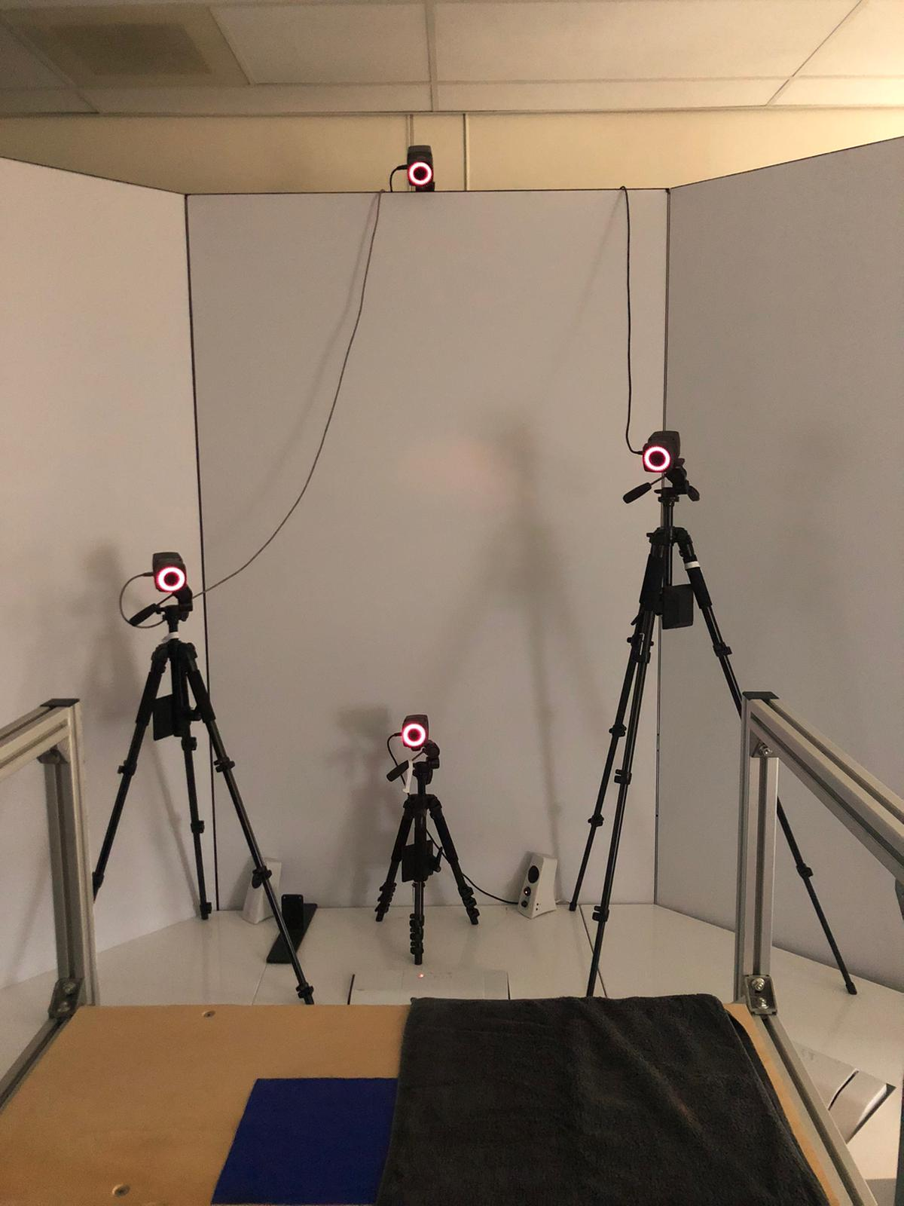
Instrumenten
Afbeelding 1. Positionering van de Vicon motion camera’s
Vicon Nexus gebruik
Ter referentie wordt een Vicon motion analysis system (Vicon Motion Systems Ltd, Oxford, UK) met 4 Vicon Bonita 3 NIR camera’s gebruikt welke meten met een frequentie van 100 Hz. De positie van de camera’s is weergegeven in afbeelding 1. De data werd verzameld op een computer gebruikmakend van Vicon Nexus software versie 2.8.2 en D-Flow versie 3.30.2. Later wordt de ruwe data via een USB-stick verplaatst naar een laptop om de ruwe data om te zetten in bruikbare data.
D’angle applicatie
De applicatie meet met een frequentie van 100 Hz. Data verzameling en opslag wordt uitgevoerd op een Samsung Galaxy A50 die draait op Android versie 10.
Meetprotocol
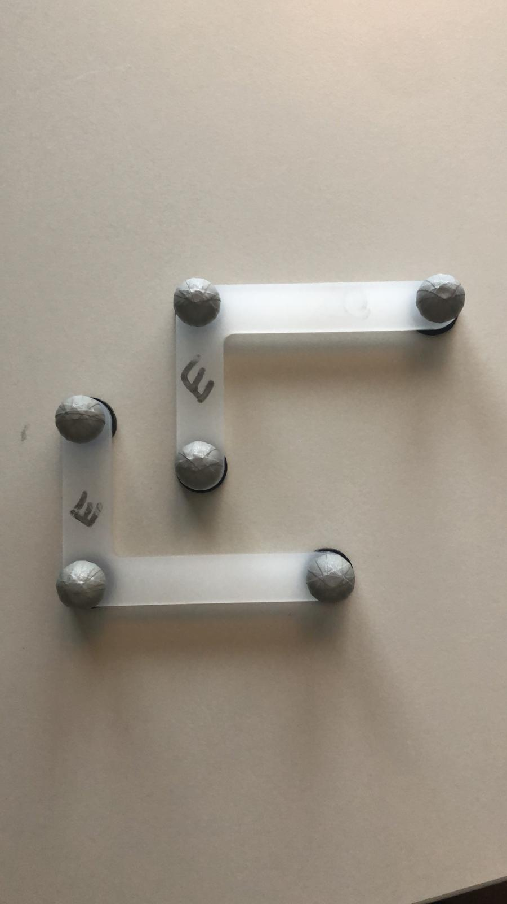
Voordat er gemeten werd, vulde de proefpersoon zijn/haar basisgegevens in: geslacht, leeftijd, lengte en gewicht. Er werd gemeten met de armen en schouders volledig ontbloot. Voor dit onderzoek zijn 2 identieke marker-clusters gemaakt, zie afbeelding 2 met hierop 3 gelijke reflectoren met een diameter van 1,5 cm. De hand is in supinatiestand geplaatst en de twee clusters werden aan de nu laterale zijde van de onder- en bovenarm bevestigd op circa 15cm van de epicondylus lateralis humeri, zie afbeelding 3. De smartphone werd aan de palmaire zijde van de onderarm geplaatst, over het markercluster heen.
9,0 cm
6,5 cm
1,5 cm
Afbeelding 2. Markerclusters met afbeeldingen
De proefpersoon plaatste de arm in een hoek van 90° en werd gevraagd in circa 3 seconden de onderarm naar volledige flexie te bewegen en direct daarop volgend in 3 seconden terug naar de 90° positie. Dit werd driemaal achter elkaar herhaald waarbij de hand in supinatie diende te blijven. De applicatie D’angle en de Vicon werden gelijktijdig aangezet. Beide ellebogen zijn gemeten met links als eerste. Direct na afloop van de test werd de data op de app gecontroleerd op juistheid. Wanneer een onjuiste meting werd geconstateerd, is dit genoteerd en de test nogmaals afgenomen. De test werd mondeling uitgelegd en op verzoek voorgedaan. Er was geen warming-up vooraf, maar de proefpersoon mocht de beweging met de onderzoeker meemaken zodat de beweging begrepen werd.
Afbeelding 3. Positionering van de markerclusters en de smartphone
Gegevens van de proefpersonen werden verzameld en zullen gedurende 15 jaar opgeslagen worden op de Hogeschool Utrecht. Alle persoonsgegevens werden gecodeerd en direct herleidbare informatie werd daarbij weggelaten om de privacy te waarborgen.
Statistische analyse
Resultaten van de Vicon Nexus en Dángle werden via een algoritme, dat gebruik maakt van quaternion weergaves (Madgwick, Harrison, & Vaidyanathan, 2011), omgezet in bruikbare gewrichtshoeken. De statistische analyse werd uitgevoerd met IBM SPSS versie 27.0 (SPSS Inc., Chicago, Illinois, United States) voor Windows. Zowel de maximale beweeguitslag (range) als de gemiddelde score van de drie herhalingen werd voor beide instrumenten berekend en gebruikt voor de data analyse. Per zijde worden de resultaten vergeleken, en de totale resultaten. Missende resultaten worden in de berekening buiten beschouwing gelaten. De resultaten worden getest op normaliteit met een Shapiro-Wilk test. De significantie is vastgesteld op 0,05.
De validiteit werd bepaald door het intraclass correlation coefficient, two way mixed effects model (ICC) te gebruiken. Hiermee is de overeenkomst tussen beide instrumenten vergeleken waarbij een ICC van 0,70 werd gezien als valide voor een meetinstrument (De Vet, Terwee, Mokkink, & Knol, 2011). Om de meetfout te berekenen zijn ook de grenzen van overeenkomst (LoA) bepaald via LoA = 1,96 ∙ SD. (Bland & Altman, 1986).

Resultaten
Patiënten karakteristieken
In totaal namen 18 personen (50% man) deel aan het onderzoek met een gemiddelde leeftijd van 23,3 jaar (SD 2,3) (Tabel 1).
Tabel 1. Karakteristieken onderzoekspopulatie
Karakteristiek | Validiteitsstudie  (N=18)
Leeftijd (jaren) (gem, SD) | 23,3 (2,3)
Geslacht (man) | 9 (50%)
Lengte (cm) (gem, SD) | 179,7 (12,4)
Gewicht (kg) (gem, SD) | 77,2 (14,1)
BMI (gem, SD) | 23,8 (2,6)
gem = gemiddelde; SD = standaard deviatie; cm = centimeter; kg = kilogram; BMI = Body Mass Index

Validiteit
Niet alle meetresultaten konden gebruikt worden, de meting met de Vicon Nexus bij persoon 7 ontbreekt, waardoor de resultaten niet meegenomen konden worden. Daarnaast zijn bij zowel de Vicon Nexus als D´angle twee metingen verricht die onrealistisch uitschieten in de range (30,9°; 41,7°; 116,0° & 357,8°), deze zijn ook niet meegenomen in de statistische berekeningen. Voor de gemiddelde bewegingsuitslag konden bij in totaal 16 metingen (44,4%) geen gemiddelde berekend worden (8 van de Vicon, 8 van de D’angle). Deze metingen zijn bij de gemiddelde beweeguitslag over drie herhalingen buiten beschouwing gelaten.
De ICC voor de range bedroeg 0,705 (95%CI 0,390 – 0.858) voor beide ellebogen samen. De gemiddelde bewegingsuitslag van de 3 herhalingen had een ICC van 0,833 (95%CI 0,568-0,936). De LoA, welke een indicatie geven van de meetfout tussen beide meetinstrumenten, waren -17,1° – 21,8° voor de range in beide ellebogen en -17,4° – 11,2° voor de gemiddelde uitslag in beide ellebogen (Tabel 2).

Tabel 2. Validiteit van D’angle vergeleken met het Vicon Nexus OMC systeem (bij elleboogflexie in graden)
 | Vicon Nexus  Gemiddelde (SD)  (deg) | D’angle  Gemiddelde (SD)  (deg) | MD (SD)  (deg) | ICC (95%CI) | LoA  (deg)
Range (n=30) | 75.2 (9.8) | 77.6 (10.6) | -0.9 (8.8) | 0.705 (0.390 – 0.858) | -17.1 – 21.8
Rechts (n=15) | 75.6 (11.3) | 75.4 (10.3) | -0.2 (9.2) | 0.790 (0.550 – 0.930) | -18.9 – 18.5
Links (n=15) | 79.3 (9.5) | 75.0 (9.4) | -4.3 (9.7) | 0.618 (-0.037 – 0.867) | -24.0 – 15.4
Gemiddeld (n=18) | 72.5 (10.0) | 69.4 (9.7) | -3.1 (7.1) | 0.833 (0.568 – 0.936) | -17.4 – 11.2
Rechts (n=9) | 70.9 (10.1) | 67.4 (8.7) | -3.2 (4.1) | 0.923 (0.546 – 0.984) | -11.7 – 5.3
Links (n=9) | 74.7 (9.9) | 69.2 (8.6) | -5.0 (3.3) | 0.902 (-0.117 – 0.984) | -11.7 – 7.7
SD = standaard deviatie; MD = gemiddelde verschil; deg = graden; ICC = intraclass correlatie coëfficiënt; 95%CI = 95% betrouwbaarheidsinterval; LoA = grenzen van overeenkomst

Tijdens het meten heeft D’angle zes keer (16,7%) een foute meting gedaan waardoor een direct zichtbaar foutief resultaat ontstond. Deze metingen zijn niet meegenomen en een tweede keer is gemeten waarna de meting met een visuele inschatting bruikbaar leek.

Discussie
Uit dit onderzoek blijkt een gematigde validiteit van de D’angle applicatie in het meten van de elleboogflexie bij gezonde personen. Gebaseerd op de gevonden ICC waardes (CCI>0,7) lijkt D’angle een valide manier om de ROM in kaart te brengen. Echter zijn de LoA tussen te meetinstrumenten groot wat een relatief grote meetfout suggereert.
Eerdere onderzoeken met een IMU op de ROM van het ellebooggewricht tonen een vergelijkbaar resultaat in validiteit. Santospagnuolo et al. (2019) onderzochten een nieuw IMU-apparaat om bewegingen in kaart te brengen. Zij vonden tevens een gematigde validiteit (ICC 0,576 – 0,776), echter was deze wel significant (p<0,001). Ander onderzoek (Costa et al., 2020) stelt dat IMU sensoren valide en betrouwbare meetinstrumenten zijn om de ROM in de elleboog en pols objectiveren. Daarnaast is het gebruik van IMU systemen getest in het meten van de ROM op andere gewrichten als de heup, knie, enkel, nek en schouder (Al-Amri et al, 2018; Betz, Klingspor, & Seel, 2019; Rigoni et al, 2019; Stenneberg et al, 2018; Teufl et al, 2019) waarbij een goede validiteit werd gevonden. Dit ondersteund de mogelijkheden van het gebruik van smartphone IMU systemen binnen het objectiveren van de ROM en daarmee de D’angle-applicatie.
In dit onderzoek zijn grote LoA gevonden welke aangeven dat de gevonden resultaten niet significant zijn. Dit staat in contrast met soortgelijke onderzoeken. Een mogelijke verklaring hiervoor is dat er magnetische interferentie heeft opgetreden tussen het metalen frame waarop de proefpersonen zaten en de gebruikte smartphone. De ingebouwde magnetometer, onderdeel van de IMU, is erg gevoelig voor veranderingen in het elektromagnetische veld (Robert-Lachaine, Mecheri, Larue, & Plamondon, 2017). De magnetometers zijn hierop na een eerste pilot van het onderzoek uitgeschakeld in de software van de applicatie waardoor mogelijk minder nauwkeurige metingen zijn verricht tijdens het onderzoek zelf.
Een andere mogelijke verklaring voor de gevonden verschillen zou het verschuiven van de smartphone en de clustermarkers op de huid ten opzichte van de botstructuren kunnen zijn. Het zogeheten Soft Tissue Artefact (STA) treedt op in het gehele lichaam maar zorgt met name in de bovenste extremiteiten voor grote afwijkingen in de bewegingsuitslag gemeten met OMC systemen (Cutti, Paolini, Troncossi, Cappello, & Davalli, 2005). Tevens kan de smartphone verschoven zijn tijdens de meting waardoor ook een afwijkend resultaat gevonden kan worden. Hoewel dit in een praktische setting hoogstwaarschijnlijk ook mogelijk zal zijn, is dit in een klinische setting niet wenselijk.

Beperkingen
Beperkingen van dit onderzoek zijn allereerst de eerdergenoemde elektromagnetische interferentie en mogelijkheid van STA. Door de applicatie te testen in een omgeving met minder metaal kan het effect van de elektromagnetische veranderingen geminimaliseerd worden. Ook door de sensor eerst dertig seconden te laten acclimatiseren (Robert-Lachaine et al., 2017) zou dit effect geminimaliseerd kunnen worden. Buiten dat de gebruikte resultaten mogelijk minder nauwkeurig zijn als gevolg van dit fenomeen is tijdens het meten een aantal keer (16,7%) een onmogelijke meting verricht. Deze zijn hierop verwijderd maar dienen niet geheel genegeerd te worden. Als in de praktijk 1 op de 6 metingen duidelijk foutief is maakt dit het instrument minder geschikt om te meten.
Daarnaast is het aantal bruikbare resultaten erg laag. Door onbekende oorzaak kon bij bijna de helft van de metingen (44,4%) geen gemiddelde bewegingsuitslag berekend worden. Ook het verdwijnen van de Vicon gegevens van persoon 7 door onbekende oorzaak draagt bij aan het kleine aantal bruikbare resultaten. De keuze in het aantal te gebruiken proefpersonen is daarnaast gebaseerd op andere onderzoeken. Hoewel hier het gekozen aantal deelnemers wetenschappelijk onderbouwd is via Walter, Eliasziw, & Donner (1998), is dit niet voor het uitgevoerde onderzoek berekend. Een volgende mogelijke beperking tijdens het onderzoek, is de keuze voor een absolute afstand van de epicondylus lateralis humeri ter bevestiging van de markerclusters. Door verschillen in lichaamslengte en dus ook armlengte, hield dit in dat bij sommigen de marker zich op de onderarm bijna ter hoogte van het radio-carpale gewricht bevond waardoor mogelijk interferentie van radio-carpale beweging plaatsvindt. Een alternatief zou een relatief punt op de onderarm zijn.
Het onderzoeken van inter- en intrabeoordelaarsbetrouwbaarheid is ook een belangrijke bepekring van het onderzoek die later nog onderzocht moet worden. Wanneer de applicatie in de praktijk toegepast zal worden zullen meerdere therapeuten deze mogelijk gaan gebruiken. Het is dan ook van belang om verder te onderzoeken hoe deze kwaliteiten van de D’angle applicatie er uit zien.

Aanbevelingen
Costa et al. (2020) onderzochten het gebruik van IMU sensoren bij het objectiveren van de ROM van pols en elleboog en vonden hierbij hoge waarden voor validiteit en betrouwbaarheid. Mogelijk zijn de gebruikte algoritmes om de ruwe data om te zetten in de gewenste meetbare grootheid niet nauwkeurig genoeg bij D’angle. Het is dan ook aan te raden hier verder literatuuronderzoek naar te doen en indien nodig aan te passen.
Wat daarbij voor de praktijk als nadeel gezien moet worden, is dat D’angle op dit moment enkel operatief is op smartphones werkend op het Android besturingssysteem. Eind 2020 was Apple met 23,4% wereldwijd marktleider (International Data Corporation, 2021) binnen de verkoop van smartphones, waarbij de telefoons functioneren op een afwijkend besturingssysteem: iOS. Voor volledig gebruiksgemak dient de applicatie ook geschikt gemaakt te worden voor deze smartphones.
Tot slot moet ook de eerder genoemde snelle ontwikkeling van technologie in het achterhoofd gehouden worden. Met elke nieuwe generatie smartphones wordt het apparaat geavanceerder, sneller en gevoeliger. Dit houdt concreet in dat elk nieuw model telkens opnieuw gevalideerd en mogelijk in de software aangepast dient te worden. Hoewel het bewijs op dit moment zwak is, geeft het veelbelovende resultaten voor de toekomst. Uit eerdere onderzoeken blijkt een sterke validiteit voor het gebruik van IMU-sensoren. Het gebruik van EMU-sensoren hebben het voordeel dat er niet ten opzichte van de verticaal gemeten en dus in elke richting gebruikt kan worden. Op deze manier wordt het in kaart brengen van rotaties een stuk gemakkelijker.

Conclusie
De resultaten uit dit onderzoek suggereren dat de D’angle applicatie mogelijk een valide meetinstrument is om de flexie in de elleboog te objectiveren. Hierbij dient rekening gehouden te worden met een grote meetfout waardoor het geheel niet als betrouwbaar gezien kan worden. Het gebruik van IMU-sensoren biedt daarentegen bij een bewegingsanalyse duidelijke voordelen ten opzichte van goniometers. Het is dan ook sterk geadviseerd om meer onderzoek te verrichten naar de werking van deze applicatie.

Literatuurlijst
Al-Amri, M., Nicholas, K., Button, K., Sparkes, V., Sheeran, L., & Davies, J. L. (2018). Inertial measurement units for clinical movement analysis: reliability and concurrent validity. Sensors, 18(3), 719.
Baarda, D. B., & Goede, M. D. (2006). Basisboek: handleiding voor het opzetten en uitvoeren van kwantitatief onderzoek-4e, geheel herz. dr. Houten: Noordhoff Uitgevers Groningen.
Beekman, E., Swinkels, R. A. H. M., Meerhoff, G. A., Heerkens, Y. F., Bols, E. M. J., & Beurskens, A. J. H. M. (2016). Toepassing van het ‘Raamwerk klinimetrie voor evidence based products’ om meetinstrumenten te ordenen in de KNGF-richtlijnen.
Betz, J., Klingspor, C., & Seel, T. (2019, July). IMU-based Assessment of Ankle Inversion Kinematics and Orthosis Migration. In 2019 41st Annual International Conference of the IEEE Engineering in Medicine and Biology Society (EMBC) (pp. 6395-6400). IEEE.
Bland, J. M., & Altman, D. (1986). Statistical methods for assessing agreement between two methods of clinical measurement. The lancet, 327(8476), 307-310.
Blonna, D., Zarkadas, P. C., Fitzsimmons, J. S., & O’Driscoll, S. W. (2012). Accuracy and inter-observer reliability of visual estimation compared to clinical goniometry of the elbow. Knee surgery, sports traumatology, arthroscopy, 20(7), 1378-1385.
Centraal Bureau voor de Statistiek. (2019, 4 februari). Meeste Nederlanders beschermen gegevens op telefoon. Geraadpleegd op 9 maart 2021, van https://www.cbs.nl/nl-nl/nieuws/2019/06/meeste-nederlanders-beschermen-gegevens-op-smartphone
Costa, V., Ramírez, Ó., Otero, A., Muñoz-García, D., Uribarri, S., & Raya, R. (2020). Validity and reliability of inertial sensors for elbow and wrist range of motion assessment. PeerJ, 8, e9687.
Cutti, A. G., Paolini, G., Troncossi, M., Cappello, A., & Davalli, A. (2005). Soft tissue artefact assessment in humeral axial rotation. Gait & posture, 21(3), 341-349.
De Morree, J. J., Jongert, M. W. A., & Van der Poel, G. (2011). Inspanningsfysiologie, oefentherapie en training (2e herziene druk). Houten: Bohn Stafleu van Loghum.
De Vet, H. C., Terwee, C. B., Mokkink, L. B., & Knol, D. L. (2011). Measurement in medicine: a practical guide. Cambridge university press.
De Vries, C., Hagenaars, L., Kiers, H., & Schmitt, M., (2014). KNGF Beroepsprofiel Fysiotherapeut. Geraadpleegd op 14 maart 2021, van https://www.kngf.nl/binaries/content/assets/kngf/onbeveiligd/vak-en-kwaliteit/beroepsprofiel/kngf-beroepsprofiel-fysiotherapeut.pdf
Dietz, M. J., Sprando, D., Hanselman, A. E., Regier, M. D., & Frye, B. M. (2017). Smartphone assessment of knee flexion compared to radiographic standards. The Knee, 24(2), 224-230.
Ehara, Y., Fujimoto, H., Miyazaki, S., Mochimaru, M., Tanaka, S., & Yamamoto, S. (1997). Comparison of the performance of 3D camera systems II. Gait & Posture, 5(3), 251-255.
Ehara, Y., Fujimoto, H., Miyazaki, S., Tanaka, S., & Yamamoto, S. (1995). Comparison of the performance of 3D camera systems. Gait & Posture, 3(3), 166-169.
Hancock, G. E., Hepworth, T., & Wembridge, K. (2018). Accuracy and reliability of knee goniometry methods. Journal of experimental orthopaedics, 5(1), 46.
International Data Corporation. (2021, 27 januari). Smartphone Shipments Return to Positive Growth in the Fourth Quarter Driven by Record Performance by Apple, According to IDC. Geraadpleegd op 6 april 2021, van https://www.idc.com/getdoc.jsp?containerId=prUS47410621
Madgwick, S. O., Harrison, A. J., & Vaidyanathan, R. (2011, June). Estimation of IMU and MARG orientation using a gradient descent algorithm. In 2011 IEEE international conference on rehabilitation robotics (pp. 1-7). IEEE.
Mamyrbekova, S., Nurgaliyeva, Z., Saktapov, A., Zholdasbekova, A., & Kudaibergenova, A. (2020). Medicine of the future: digital technologies in healthcare. In E3S Web of Conferences (Vol. 159, p. 04036). EDP Sciences.
Oosterwijk, A. M., Nieuwenhuis, M. K., van der Schans, C. P., & Mouton, L. J. (2018). Shoulder and elbow range of motion for the performance of activities of daily living: A systematic review. Physiotherapy theory and practice, 34(7), 505-528.
Rigoni, Michael, et al. "Assessment of shoulder range of motion using a wireless inertial motion capture device—A validation study." Sensors 19.8 (2019): 1781.
Rijksinstituut voor Volksgezondheid en Milieu. (2021, februari). Gezondheidscheck Coronavirus. Geraadpleegd op 6 mei 2021, van https://www.rivm.nl/documenten/gezondheidscheck
Robert-Lachaine, X., Mecheri, H., Larue, C., & Plamondon, A. (2017). Effect of local magnetic field disturbances on inertial measurement units accuracy. Applied ergonomics, 63, 123-132.
Santospagnuolo, Adriano, et al. "Validity and reliability of the GYKO inertial sensor system for the assessment of the elbow range of motion." The Journal of sports medicine and physical fitness 59.9 (2019): 1466-1471.
Stenneberg, M. S., Busstra, H., Eskes, M., van Trijffel, E., Cattrysse, E., Scholten-Peeters, G. G., & de Bie, R. A. (2018). Concurrent validity and interrater reliability of a new smartphone application to assess 3D active cervical range of motion in patients with neck pain. Musculoskeletal Science and Practice, 34, 59-65.
Teufl, W., Miezal, M., Taetz, B., Fröhlich, M., & Bleser, G. (2019). Validity of inertial sensor based 3D joint kinematics of static and dynamic sport and physiotherapy specific movements. PloS one, 14(2), e0213064.
VUmc. (2017). BESLISBOOM WMO PLICHTIGHEID. Geraadpleegd op 30 maart 2021, van https://fsw.vu.nl/en/Images/METc_niet_WMO_beslisboom_tcm250-34935.pdf
Walter, S. D., Eliasziw, M., & Donner, A. (1998). Sample size and optimal designs for reliability studies. Statistics in medicine, 17(1), 101-110.

Bijlage 1.
Toestemmingsverklaringsformulier (informed consent)

Titel onderzoek: Valideren van de D’angle applicatie
Proof-of-Concept
Verantwoordelijke studenten:
Verantwoordelijke onderzoeker:

In te vullen door de deelnemer

Ik verklaar op een voor mij duidelijke wijze te zijn ingelicht over de aard, methode, doel en [indien aanwezig] de risico’s en belasting van het onderzoek. Ik weet dat de gegevens en resultaten van het onderzoek alleen anoniem en vertrouwelijk aan derden bekend gemaakt zullen worden. Mijn vragen zijn naar tevredenheid beantwoord.

Ik begrijp dat eventueel gemaakte film-, foto, en videomateriaal of bewerking daarvan uitsluitend voor analyse en/of wetenschappelijke presentaties zal worden gebruikt.

Indien er van mij film-, foto, of videomateriaal gemaakt wordt, wil ik onherkenbaar in beeld komen.

Ik stem geheel vrijwillig in met deelname aan dit onderzoek. Ik behoud me daarbij het recht voor om op elk moment zonder opgaaf van redenen mijn deelname aan dit onderzoek te beëindigen.

Ik ben er van op de hoogte dat de verzamelde gegevens voor een periode van minimaal 15 jaar bewaard zullen worden.

Naam deelnemer: ……………………………………………………………………………………………………….

Datum: ……………………… Handtekening deelnemer: …...………………………………………….

In te vullen door de uitvoerende onderzoeker

Ik heb een mondelinge en schriftelijke toelichting gegeven op het onderzoek. Ik zal resterende vragen over het onderzoek naar vermogen beantwoorden. De deelnemer zal van een eventuele voortijdige beëindiging van deelname aan dit onderzoek geen nadelige gevolgen ondervinden.

Naam onderzoeker: …………………………………………………………………………………..………………………..

Datum: ……………………… Handtekening onderzoeker: ...………………………………………………….

Bron: Baarda & De Goede (2006)

Bijlage 2.

Case Report Form

Onderzoek “Valideren van de D’angle applicatie – Proof-of-Concept”

Naam _________________________________________
Geslacht man / vrouw / overig
Leeftijd _________ jaar
Lengte _________ cm
Gewicht _________ kg

Li elleboog | Correct | Incorrect .
Poging 1
Poging 2
Poging 3
Re elleboog | Correct | Incorrect .
Poging 1
Poging 2
Poging 3

